Федеральное агентство по образованию
Уральский государственный технический университет – УПИ
имени первого президента России Б.Н. Ельцина
Институт образовательных информационных технологий
Факультет дистанционного образования
Кафедра_____ИСИТ__________

Курсовой проект
По Теория информационных процессов и систем № __
на тему: Задачи выбора маршрута или сетевые задачи

Вариант № 17

Семестр № 7

Преподаватель Александров О.Е.
^{(ФИО)}
Студент гр. № ИТ-45019д Тарасова О.А.___
^{(ФИО)}
номер зачетной книжки 17557502

Екатеринбург
2008

_____________________________________________________________________________
Домашнее задание по___ №
^{(ДИСЦИПЛИНА)}
№ записи в книге регистрации дата регистрации 200 8 г.
Преподаватель Александров О.Е.
^{(ФИО)}
Студент Тарасова О.А.___ группа № ИТ-45019д
^{(ФИО)}
Деканат ФДО

Содержание:
Введение…………………………………………………….……….3
1. Задачи выбора маршрута или сетевые задачи….…...........4

2. Применение задач с выбором маршрута………………..7
3. Реализация задачи №1 в программе MathCad…..……..10

4. Реализация задачи №2 в программе MathCad…………15

5. Алгоритм решения задач больших размеров…….........18
Заключение…………………………..……………………..19
Список литературы…………………………………………20

Введение

Цель курсового проекта по курсу «Теория информационных процессов и систем» ⎯ закрепление теоретических знаний, полученных в лекционном курсе и приобретение навыков самостоятельного применения теоретических знаний к решению практических задач по исследованию систем.
Суть данной курсовой работы заключается в выработке оптимального решения для доставки груза на объекты, с минимальными затратами на доставку и с минимальными потерями времени.
По ходу выполнения курсовой работы встает вопрос о решении комплекса взаимосвязанных задач, результаты каждой из которых является исходными данными для следующих.
Необходимо решить следующие задачи:
1. Найти кратчайшие пути в транспортной сети.
2. Определить оптимальный состава транспортных средств, использующихся для перевозки строительных материалов.
3. Определить поток ресурсов минимальной стоимости.
Все эти задачи являются актуальными для любого типа производства, особенно в условиях новой, рыночной экономики, когда (по данным статистики в настоящее время около 2% времени затрачивается на производство продукции и 85% на ее транспортировку к месту назначения. ) время и стоимость доставки продукции потребителям непосредственно влияет на экономические показатели эффективности работы предприятия.
Объектом исследования являются перевозки груза из пунктов производства в пункты потребления.
Цель работы: определение системы оптимального управления перевозками груза. Найти кратчайший путь, чтобы потратить меньше денег.
Актуальность темы заключается в том, что задачи выбора маршрута применимы везде, но чаще всего встречаются при исследовании разнообразных процессов на транспорте и в системах связи (компьютерные сети)
Составленная методика может быть использована для определения оптимальных материальных потоков вероятностных условиях производства.

Задачи выбора маршрута или сетевые задачи

Задачи маршрутизации возникают при исследовании разнообразных процессов на транспорте и в системах связи. Типичной задачей является задача выбора оптимального маршрута: имеется несколько маршрутов, из них нужно выбрать один. Стоимость прохождения и время на прохождение зависит от выбранного маршрута. При рассмотрении ряда маршрутов вводятся следующие ограничения:
- запрещается возвращаться в уже пройденный пункт,
- в пунктах сети возможны задержки (например, из-за ограниченной пропускной способности). Задержки носят случайный характер.
Критерии оптимизации: минимизация общего времени прохождения маршрута или минимизация общих затрат.

Наша цель решить транспортную задачу. А что же это такое?
Транспортная сеть - общая сеть путей сообщения. Транспортные сети характеризуются длиной, составом, пропускной способностью, мощностью грузопотоков и другими показателями.
Под термином "транспортные задачи" понимается широкий круг задач не только транспортного характера. Общим для них является распределение ресурсов, находящихся у m производителей (поставщиков), по n потребителям этих ресурсов.
Различают два типа транспортных задач: по критерию стоимости (план перевозок оптимален, если достигнут минимум затрат на его реализацию) и по критерию времени (план оптимален, если на его реализацию затрачивается минимум времени).
Наиболее часто встречаются следующие задачи, относящиеся к транспортным:
− прикрепление потребителей ресурса к производителям;
− привязка пунктов отправления к пунктам назначения;
− взаимная привязка грузопотоков прямого и обратного направлений;
− отдельные задачи оптимальной загрузки промышленного оборудования;
− оптимальное распределение объемов выпуска промышленной продукции между заводами-изготовителями и др.

Рассмотрим экономико-математическую модель прикрепления пунктов отправления к пунктам назначения.
Имеются m пунктов отправления груза и объемы отправления по каждому пункту a₁, a₂ ,...,a_{m} . Известна потребность в грузах b₁, b₂ ,...,b_{n} по каждому из n пунктов назначения. Задана матрица стоимостей доставки по каждому варианту c_{ij} , $i=\overset{\text{_______}}{1,m}$$i=\overset{\text{_______}}{1,n}$. Необходимо рассчитать оптимальный план перевозок, т.е. определить, сколько груза должно быть отправлено из каждого i-го пункта отправления (от поставщика) в каждый j-ый пункт назначения (до потребителя) x_{ij} с минимальными транспортными издержками.
В общем виде исходные данные представлены в табл.1. Строки транспортной таблицы соответствуют пунктам отправления (в последней клетке каждой строки указан объем запаса продукта a_{i} ), а столбцы — пунктам назначения (последняя клетка каждого столбца содержит значение потребности b_{j}). Все клетки таблицы (кроме тех, которые расположены в нижней строке и правом столбце) содержат информацию о перевозке из i-го пункта в j-й: в правом верхнем углу находится цена перевозки единицы продукта, а в левом нижнем — значение объема перевозимого груза для данных пунктов.
Таблица 1

Потребители  Поставщики | В₁ | В₂ | … | Вn | Запасы  (объема отправления)
А₁ | c₁₁  x₁₁ | c₁₂  x₁₂ | … | c_{1n}  x_{1n} | а₁
А₂ | c₂₁  x₂₁ | c₂₂  x₂₂ | … | c_{2n}  x_{2n} | а₂
… | … | … | … | … | …
А_{m} | c_{m1}  x_{m1} | c_{m2}  x_{m2} | … | c_{mn}  x_{mn} | a_{m}
Потребность | b₁ | b₂ | … | b_{n}

Транспортная задача называется закрытой, если суммарный объем отправляемых грузов $\sum_{i=1}^{m}{\text{ai}}$. равен суммарному объему потребности в этих грузах по пунктам назначения $\sum_{i=1}^{n}{\text{bi}}$:
$\sum_{j=1}^{m}{\text{ai}}$=$\sum_{j=1}^{n}{\text{bi}}$ (1)
Если такого равенства нет (потребности выше запасов или наоборот), запасу называют открытой, т.е.:
$\sum_{j=1}^{m}{\text{ai}}$≠$\sum_{j=1}^{n}{\text{bi}}$ (2)
Для написания модели необходимо все условия (ограничения) и целевую функцию представить в виде математических уравнении.
Все грузы из i-х пунктов должны быть отправлены, т.е.:
$\sum_{i=1}^{m}{\text{xij}=\text{aj}}$, $i=\overset{\text{_______}}{1,m}$ (3)
Все j-е пункты (потребители) должны быть обеспечены грузами в плановом объеме:
$\sum_{i=1}^{m}{\text{xij}=\text{bj}}$, $i=\overset{\text{_______}}{1,n}$ (4)
Суммарные объемы отправления должны равняться суммарным объемам назначения (3.1). Должно выполняться условие неотрицательности переменных: $\text{xij}≥0$, $i=\overset{\text{_______}}{1,m}$$i=\overset{\text{_______}}{1,n}$. Перевозки необходимо осуществить с минимальными транспортными издержками (функция цели):
$Z\text{min}=\sum_{i=1}^{m}{\sum_{i=1}^{n}{\text{cijxij}}}$ (5)
Вместо матрицы стоимостей перевозок (c_{ij} ) могут задаваться матрицы расстояний. В таком случае в качестве целевой функции рассматривается минимум суммарной транспортной работы. Как видно из выражения (3.1), уравнение баланса является обязательным условием решения транспортной задачи. Поэтому, когда в исходных условиях дана открытая задача, то ее необходимо привести к закрытой форме. В случае, если
− потребности по пунктам назначения превышают запасы пунктов отправления, то вводится фиктивный поставщик с недостающим объемом отправления;
− запасы поставщиков превышают потребности потребителей, то вводится фиктивный потребитель с необходимым объемом потребления.
Варианты, связывающие фиктивные пункты с реальными, имеют нулевые оценки. После введения фиктивных пунктов задача решается как закрытая.

Транспортным задачам присущи следующие особенности:
- распределению подлежат однородные ресурсы;
- условия задачи описываются только уравнениями;
- все переменные выражаются в одинаковых единицах измерения;
- во всех уравнениях коэффициенты при неизвестных равны единице;
- каждая неизвестная встречается только в двух уравнениях системы ограничений.
Транспортные задачи могут решаться симплекс-методом. Однако перечисленные особенности позволяют для транспортных задач применять более простые методы решения.
Опорный план является допустимым решением транспортной задачи и используется в качестве начального базисного решения при нахождении оптимального решения методом потенциалов. Существует три метода нахождения опорных планов: метод северо-западного угла, метод минимального элемента и метод Фогеля. "Качество" опорных планов, полученных этими методами, различается: в общем случае метод Фогеля дает наилучшее решение (зачастую оптимальное), а метод северо-западного угла – наихудшее.

Применение задач с выбором маршрута

Задачи выбора маршрута или сетевые задачи, чаще всего встречаются при исследовании разнообразных процессов на транспорте и в системах связи (компьютерные сети). Например,
Ряд экономических задач легко сводимы к транспортной задаче. Рассмотрим наиболее часто встречающиеся ситуации в экономике предприятия.
1. Отдельные поставки от определенных поставщиков некоторым потребителям должны быть исключены (из-за отсутствия необходимых условий хранения, чрезмерной перегрузки коммуникаций и т.д.). Это ограничение требует, чтобы в матрице перевозок, содержащей оптимальный план, определенные клетки оставались свободными. Последнее достигается искусственным завышением затрат на перевозки c_{ij} в клетках, перевозки через которые следует запретить. При этом производят завышение величины c_{ij} до таких значений, которые заведомо больше всех и с которыми их придется сравнивать в процессе решения задачи.
2. На предприятии необходимо определить минимальные суммарные затраты на производство и транспортировку продукции. С подобной задачей сталкиваются при решении вопросов, связанных с оптимальным размещением производственных объектов. Здесь может оказаться экономически более выгодным доставлять сырье из более отдаленных пунктов, но зато при меньшей его себестоимости. В таких задачах за критерий оптимальности принимают сумму затрат на производство и транспортировку продукции.
3. Ряд транспортных маршрутов, по которым необходимо доставить грузы, имеют ограничения по пропускной способности. Если, например, по маршруту A_{i}B_{j} можно провести не более q единиц груза, то B_{j} -й столбец матрицы разбивается на два столбца - и . В первом столбце спрос принимается равным разности между действительным спросом и ограничением q: , во втором – равным ограничению q, т.е. . Затраты c_{ij} в обоих столбцах одинаковы и равны данным, но в первом столбце , в клетке, соответствующей ограничению i, вместо истинного тарифа c_{ij} ставится искусственно завышенный тариф M (клетка блокируется). Затем задача решается обычным способом.
4. Поставки по определенным маршрутам обязательны и должны войти в оптимальный план независимо от того, выгодно это или нет. В этом случае уменьшают запас груза у поставщиков и спрос потребителей и решают задачу относительно тех поставок, которые необязательны. Полученное решение корректируют с учетом обязательных поставок.
5. Экономическая задача не является транспортной, но в математическом отношении подобна транспортной, т.к. описывается аналогичной моделью, например, распределение производства изделий между предприятиями, оптимальное закрепление механизмов по определенным видам работы.
6. Необходимо максимизировать целевую функцию задачи транспортного типа. В этой ситуации при составлении опорного плана в первую очередь стараются заполнить клетки с наиболее высокими значениями показателя c_{ij} . Выбор клетки, подлежащей заполнению при переходе от одного допустимого плана к другому, должен производиться не по минимальной отрицательной разнице , а по максимальной положительной разнице . Оптимальным будет план, которому в последней таблице сопутствуют свободные клетки с неположительными элементами: все разности .
7. необходимо в одно время распределить груз различного рода по потребителям. Задачи данного типа называются многопродуктовыми транспортными задачами. В этих задачах поставщики m родов грузов разбиваются на m условных поставщиков, а потребители n родов грузов разбиваются на n условных потребителей. С учетом этой разбивки составляют полную транспортную таблицу. При этом заметим, что некоторые маршруты A_{i}B_{j} должны быть блокированы (закрыты), поскольку в данной постановке задачи грузы разного рода не могут заменять друг друга. Этим маршрутам A_{i}B_{j} должна соответствовать очень высокая стоимость перевозки. Многопродуктовую задачу не всегда обязательно описывать одной моделью. Например, если поставки грузов различного рода независимы, тот задачу можно представить в виде комплекса транспортных задач по каждому роду груза. Однако, если между грузами Различного рода существует связь (например, одни из грузов можно заменить другими), то в общем случае исходную модель (задачу) не удается разбить на комплекс простых транспортных задач.

Рассмотрим примеры задач транспортного типа.
Пример 1. Одно фермерское хозяйство (A₁) имеет продовольственное зерно двух видов: 3 тыс. тонн – III класса и 4 тыс. тонн - IV класса. Второе фермерское хозяйство (A₂) также имеет зерно двух видов: 5 тыс. тонн – III класса и 2 тыс. тонн - IV класса. Зерно должно быть вывезено на два элеватора: на первый элеватор (B₁) необходимо поставить 2 тыс. тонн пшеницы III класса, 3 тыс. тонн пшеницы IV класса и остальные 2 тыс. тонн пшеницы любого класса.
Аналогично второй элеватор (B₂) должен получить 8,25 тыс. тонн, из них пшеницы - 1 тыс. тонн III класса и 1,5 тыс. тонн IV класса.
Стоимость перевозки в д.е. 1 тонны зерна составляет: из пункта A₁ в пункты B₁ и B₂ - 1 и 1,5 соответственно; из пункта A₂ в пункты B₁ и B₂ - 2 и 1 д.е. соответственно.
Составить оптимальный план перевозок.

Решение
Каждого поставщика условно разбиваем на две части согласно двум видам зерна ( и ; и ), аналогично потребителей разбиваем на три части (пшеница III класса, IV класса и любой класс): , и , а также , и . Потребности превышают запасы, поэтому вводим фиктивного поставщика A₃. Часть клеток в таблице запираем большими числами М; например, в клетке (1; 2) стоит большое число. Это значит, что поставщик не может удовлетворить потребителя пшеницей IV класса за счет имеющейся пшеницы III класса.
С учетом сделанных замечаний составим первую таблицу (табл. 5).

Таблица 5
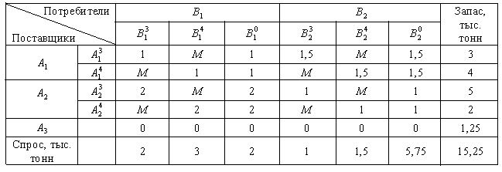

Перевозки от фиктивного поставщика не производятся, поэтому . Величина М намного больше c_{ij} . Применяя метод потенциалов, в итоге получим таблицу с оптимальным решением (табл. 6).
Таблица 6
Оптимальное решение
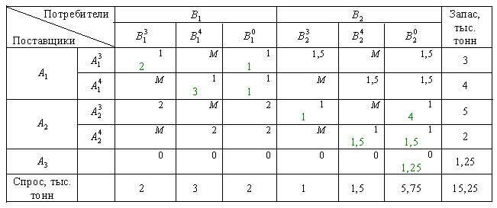
Анализ решения. Первый поставщик поставит на первый элеватор (B₁) пшеницу III класса ( x₁₂ = 2); пшеницу IV класса (x₂₂ = 3), а также пшеницу любого класса (III или IV) (x₁₃ = 1 ; x₂₃ = 1).
Второй поставщик (A₂) поставит на второй элеватор (B₂) пшеницу III класса (x₃₁ = 1), пшеницу IV класса (x₄₅ = 1,5) и частично любую пшеницу (x₃₆ = 4; x₄₆ = 0,5). Потребность элеватора в любой пшенице не удовлетворена на 1,25 тыс. тонн (x₅₆ = 1,25). Минимальные затраты на перевозку составили: Z_{min} = 14 д.е.

Реализация задачи в программе MathCad

Рассмотри более подробно задачу выбора маршрута

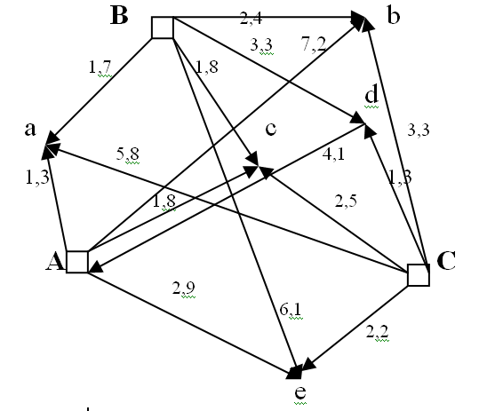
Рис.1 Граф
На рис.1 указано географическое расположение трех заводов А, В и С, производящих напиток Эйфорет и пяти складов а, b, с, d и е. Из-за различия в расстояниях и тем самым в транспортных расходах стоимость перевозки одной бутылки «Эйфорета» зависит от завода-производителя и склада назначения. Транспортные расходы указаны при соответствующих дугах графа на рис.1.
Производство
(в тыс. бутылок) А = 90; В = 75; С = 35; всего 200. (в день)
Потребность
(в тыс. бутылок) а = 40; b = 35; с = 70; d = 30; е = 50; всего 225.
Вопрос:
Как организовать ежедневные перевозки так, чтобы общая сумма транспортных издержек была минимальной? Объем производства и потребности в «Эйфорете» изменяются ото дня ко дню, задачу приходится решать ежедневно.

Ответ:
Ответом на поставленный вопрос будет решение задачи в программе
MathCad.

Для начала построим таблицу 1, в которой приведены расходы по перевозкам, уже указанные на рис. 1, а также объемы требований и имеющиеся резервы, приведенные внизу столбцов и на концах строк.

Таблица 1
 | a | b | c | d | е
A | 1,3 | 7,2 | 1,8 | 4,1 | 2,9 | 90
B | 1,7 | 2,4 | 1,8 | 3,3 | 6,1 | 75
C | 5,8 | 3,3 | 2,5 | 1,3 | 2,2 | 35
F | 50 | 50 | 50 | 50 | 50 | 25
 | 40 | 35 | 70 | 30 | 50
Поскольку потребности превосходят объем производства, введем фиктивный завод F, для которого транспортные расходы окажутся гораздо более высокими, чем расходы для фактически имеющихся заводов.
Таким образом, в условиях оптимального окончательного решения, фиктивный завод должен будет выпускать ровно 25 000 бутылок. Пусть фиктивные издержки по транспортировке тысячи бутылок от завода до какого-либо склада составляют 50.
Получить решение (см. табл. 7.2)
Таблица 7.2
 | a | b | c | d | е
A | 15 | 20 | 40 | 15 | 0 | 90
B | 16 | 9 | 20 | 0 | 30 | 75
C | 9 | 2 | 7 | 10 | 7 | 35
F | 0 | 4 | 3 | 5 | 13 | 25
 | 40 | 35 | 70 | 30 | 50
Для этого достаточно сделать так, чтобы суммы величин, находящихся в строках, были бы равны соответствующим наличным объемам, а суммы величин в каждом столбце - потребностям соответствующего склада. Однако нет никакого основания утверждать, что это решение, в сущности, совершенно произвольное, является наилучшим, т. е. что оно обеспечивает минимизацию транспортных расходов. Ведь число всех возможных решений так велико! Как же поступить?
Таблица 3
Полные затраты: 5455 франков
(не считая, конечно,25000 фиктивных бутылок)
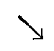 | a | b | c | d | е
A | 40 | 35 | 15 | 0 | 0 | 90
B | 0 | 0 | 55 | 20 | 0 | 75
C | 0 | 0 | 0 | 10 | 25 | 35
F | 0 | 0 | 0 | 0 | 25 | 25
 | 40 | 35 | 70 | 30 | 50
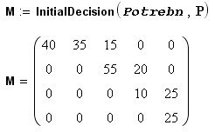

В таблице с т строками и п столбцами, оптимальное решение обязательно должно содержать не менее чем (m - 1) (n - 1) нулей.
Оптимальные решения составляют часть множества всех решений, содержащих не более (m - 1) (n - 1) нулей. С помощью базисного решения, можно последовательно уменьшить общие издержки, выбирая при этом решения, содержащие не менее (m - 1) (n - 1) нулей каждое. В результате мы придем к оптимальному решению.
Таблица 3 показывает, как следует начинать построение такого базисного решения. Будем, начиная с северо-западного угла (обозначенного стрелкой), заполнять первую строку, насыщая последовательно столбцы а и b; запишем далее остаток запаса в первую клетку столбца с. Насытим затем столбец с, строку В, столбец d, строку С и, наконец, столбец е. Строка F окажется при этом насыщенной автоматически. Действуя так, мы можем быть уверены в получении решения, содержащего по крайней мере (m - 1) (n - 1) нулей; в данном случае m = 4 и п = 5, так что
(m - 1) (n - 1) = 3 · 4 = 12.
В таблице 3 имеется ровно 12 нулей (их могло бы оказаться и больше, и тогда мы имели бы еще одно базисное решение). Найденному решению соответствуют издержки в 5455 франков.
Для улучшения решения займемся рассуждениями в духе маргинальной теории.
Рассчитаем издержки от производства к потребителю
=564
Вычислим маргинальную матрицу
Далее выберем наилучшее маргинальное решение

Мы видим, что маргинальная затрата составила -4,8.
Таким образом, мы получаем следующую матрицу, для которой общие затраты уменьшились.
Затраты, составят
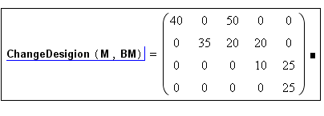
Далее воспользуемся FindBestDecision, который находит наилучшее маргинальное решение и изменяет исходное:

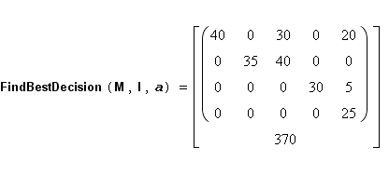

Наилучшая и выгодная стоимость перевозок будет равняться 370 франкам!

Это оптимальное решение не является единственным, потому что имеется маргинальная нулевая затрата и всякое изменение приведет к другому решению, для которого общие затраты будут такими же.
На рис. 2 изображена полученная оптимальная схема транспортировки.
Это распределение касается только данного дня. Следовательно, каждый день расчет нужно проводить вновь.
Алгоритм, касающийся этого типа задач, был запрограммирован для электронной вычислительной машины. После введения данных за день, что требует пробивки нескольких перфокарт, задача может быть обработана очень быстро; даже в случае многих пунктов производства и точек назначения время вычислений вполне приемлемо.
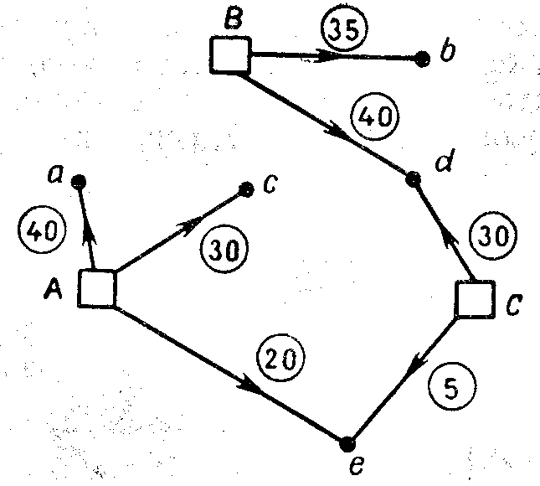
Рис.2. Оптимальная схема транспортировки

Транспортная задача всегда может быть задана таблицей издержек, связанных с перевозками из данных источников в данные пункты назначения.
Транспортные задачи являются основными задачами для некоторых отраслей промышленности (нефтяной, черной металлургии и т. д.). Если запрограммировать алгоритм опорных элементов для вычислительной машины, то становится возможным решать эти задачи для каждого короткого периода управления, который предстоит рассмотреть.

Рассмотрим еще одну транспортную задачу

На складах A1, A2, A3 хранятся a1=90, a2=210, a3=130 штук одного того же груза соответственно. Требуется доставить его трем потребителям B1, B2, B3, заказы которых составляют b1=190, b2=120, b3=90.
Стоимость перевозки Ci,j единицы груза с i – склада j –ому потребителю указаны в транспортной таблице:

 | b1 | b2 | b3
а1 | 3 | 2 | 6 | 90
а2 | 5 | 9 | 3 | 210
а3 | 1 | 7 | 6 | 130
 | 190 120 90
Найти минимальную стоимость перевозок.

Для этого, сверх имеющихся n пунктов назначения b₁, b₂, b₃,введём ещё один, фиктивный, пункт назначения b₄, которому припишем фиктивную заявку, равную избытку запасов над заявками. А стоимость перевозок из всех пунктов отправления в фиктивный пункт назначения b₄ будем считать равным нулю. Введением фиктивного пункта назначения B ₄ с его заявкой b ₄ мы сравняли баланс транспортной задачи и теперь его можно решать как обычную транспортную задачу с правильным балансом.
Количество перевезенного груза обозначим символами x1….xn соответственно.

 | b1 | b2 | b3 | b4
a1 | 3 x1 | 2 x2 | 6 x3 | 0 x4 | 90
a2 | 5 x5 | 9 x6 | 3 x7 | 0 x8 | 210
a3 | 1 x9 | 7 x10 | 6 x11 | 0 x12 | 130
190 120 90 30

Решим задачу в MathСadе:

Изначально, зададим значения X.

Условия х должен быть ≥0:

Используя встроенную функцию Minimize, находим значения x1…x12 при которых F(x) будет минимальным.

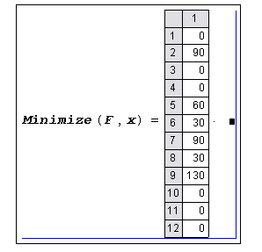
Находим минимальную стоимость перевозки:
Минимальную стоимость перевозок: F=1150

Результаты заносим в транспортную таблицу:

 | b1 | b2 | b3
a1 | 3 | 2 x2=90 | 6 | 90
a2 | 5  Х5=60 | 9 x6=30 | 3 x7=90 | 210
a3 | 1 x9=130 | 7 | 6 | 130
190 120 90

Ответ: Минимальная стоимость перевозок груза от склада до покупателя составит 1150 франков.

Алгоритм решения задач больших размеров

Когда число пунктов производства и пунктов потребления не очень велико, транспортная задача может быть решена довольно разнообразными методами. Большинство этих методов требует возможности такого размещения матрицы транспортных издержек в оперативном запоминающем устройстве (памяти) вычислительной машины, чтобы эту матрицу можно было использовать последовательно, строка за строкой и столбец за столбцом. Наконец, заметим, что потребное на вычисления время увеличивается с размерами задачи очень быстро.
Так, если мы имеем дело с матрицей размерами 500X1000, содержащей 500 000 элементов, то определению подлежат не более чем 1499 значений переменных, но на каждом итеративном шаге число величин δ_{ij} равно 498501; легко себе представить, что даже для очень большой машины решение такой задачи в разумное время методом опорных элементов будет представлять значительные трудности.
Метод состоит в следующем:
- фиксировать в памяти только те транспортные издержки, которые соответствуют экономически возможным перевозкам ;
- осуществить исходное распределение объемов перевозки, чтобы получить базисное решение, принимая во внимание наиболее низкие расходы;
- после этого производить оптимизацию шаг за шагом путем вычисления того, что при таком подходе называется двойственными оценками.

Заключение
Транспортная задача является представителем класса задач линейного программирования и поэтому обладает всеми качествами линейных оптимизационных задач. Одновременно она имеет и ряд дополнительных полезных свойств, которые позволили разработать специальные методы ее решения.
Транспортная задача является одной из наиболее распространенных специальных задач линейного программирования. Частные постановки задачи рассмотрены рядом специалистов по транспорту, например О. Н. Толстым.
Первая строгая постановка транспортной задачи принадлежит Ф. Хичкоку, поэтому в зарубежной литературе ее называют проблемой Хичкока.
Первый точный метод решения Т-задачи разработан Л. В. Канторовичем и М. К. Гавуриным. Под названием “транспортная задача” объединяется широкий круг задач с единой математической моделью. Данные задачи относятся к задачам линейного программирования и могут быть решены симплексным методом. Однако матрица системы ограничений транспортной задачи настолько своеобразна, что для ее решения разработаны специальные методы. Эти методы, как и симплексный метод, позволяют найти начальное опорное решение, а затем, улучшая его, получить оптимальное решение.
Метод последовательного приближения – с помощью этого метода можно очень близко подойти к оптимальному решению.
Метод имитационного моделирования – основан на методе Монте-Карло (использование случайных чисел) и требует огромного количества вычислений, так как рассматривается очень много вариантов решений.
Данный курсовой проект способствует приобретению навыков самостоятельного применения теоретических знаний к решению практических задач по исследованию систем, а именно транспортных задач. Исследовав способы решения однотипных транспортных задач, можно прийти к выводу, что метод Фогеля наиболее предпочтителен, т.к. дает оптимальный вариант. Разработанная система в пакете MathCad позволяет решить любую похожую задачу оптимизации (по цене, времени или др.фактору) перевозок.
Также можно отметить, что транспортные задачи являются основными задачами для некоторых отраслей промышленности (нефтяной, черной металлургии и т. д.). Если запрограммировать алгоритм опорных элементов для вычислительной машины, то становится возможным решать эти задачи для каждого короткого периода управления, который предстоит рассмотреть.

Список литературы:

- Кофман А., Фор Р. Займемся исследованием операций. М: Мир, 1966г.
- Сайт www.mp.ustu.ru

